下载打印科研项目支出明细指南
第一步：登陆计财处“综合信息门户”
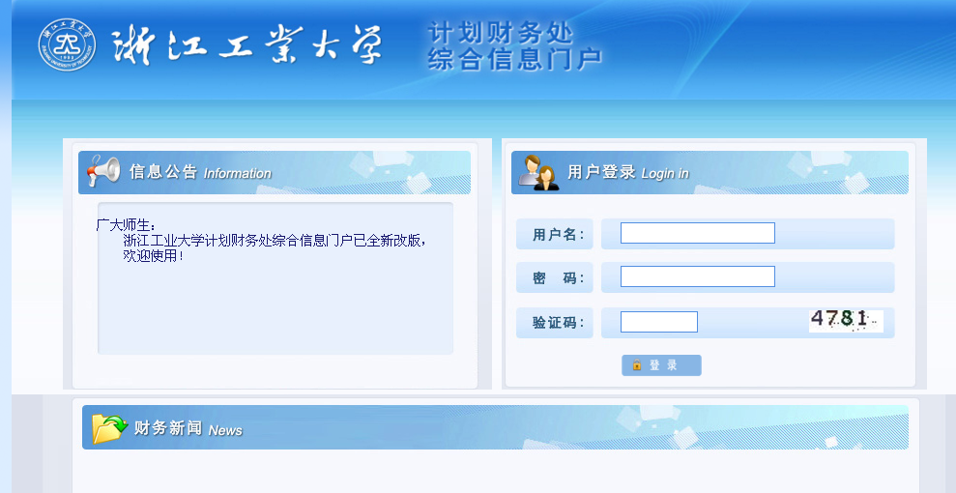
第二步：点击“新版财务查询”
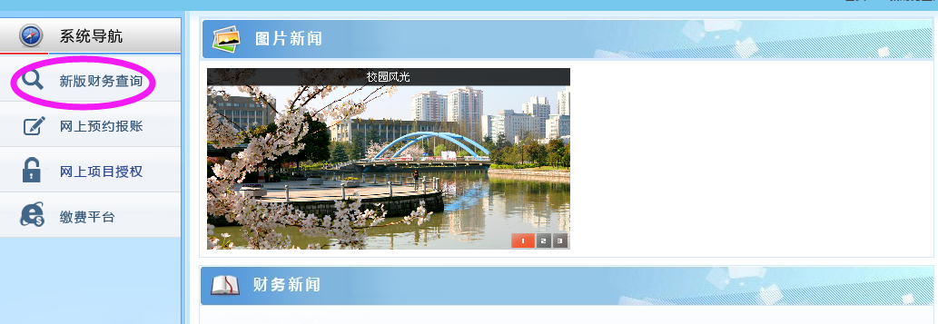

第三步：点击“项目成组查询” ，查询功能选“按负责人查询（个人课题），合并子项目选“是”，点击“项目成组查询”。
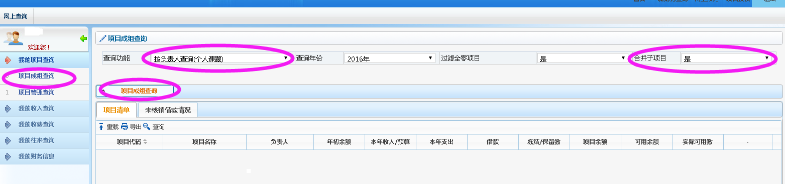
第四步：点击具体项目经费编号。
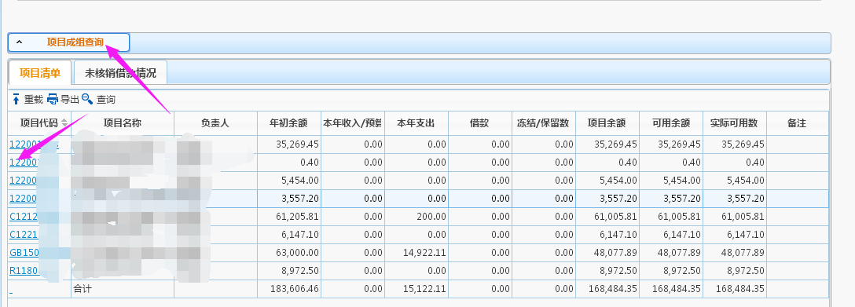
第五步：进入查询界面，点击“按条件高级查询”，设置查询起始、结束时间。点击“查询”即可“导出”全部收支情况。该界面还可以查询预算执行情况，未核销借款情况等。
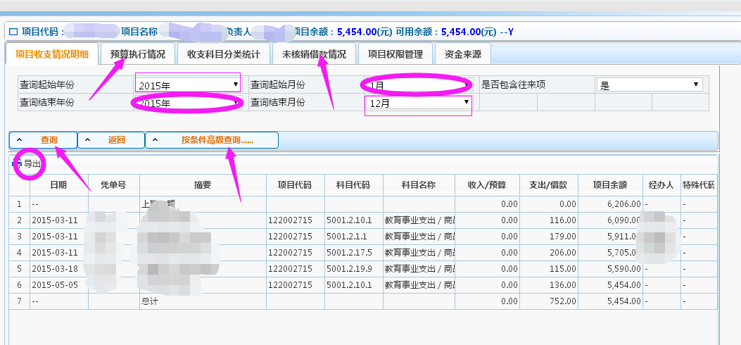
第六步：删除“科目代码”、“科目名称”、“经办人”、“特殊代码”、等列，保留“日期”、“凭单号”、“摘要”、“收入”、“支出”、“项目余额”等列。编辑格式、打印。
